Приложение № 1 к Договору №------- от «---» ---------- 2016 г.

№------- от «---» ---------- 2016 г.

Поручение Экспедитору № 1 от «---» ---------- 2016 г.
Клиент:
Наименование: | ООО «ФИРМА»
Контактное лицо |  | Тел.:
Поручаем Вам организовать выполнение комплекса транспортно-экспедиторских услуг, связанных с приемом, перевозкой и доставкой указанного ниже груза:
грузоотправитель: |  |  | грузополучатель:
Место приема груза: |  |  | Место доставки:
Дата предоставления груза |  | Дата доставки груза

Наименование груза | Кол-во мест, шт. | Общий вес, кг | Габариты, м | Прочее
Автомобиль | 1 (одно) |  | Стандарт ные для модели
Условия предоставления услуг и доставки:

Согласованная стоимость выполнения заказа (п. 6.1. договора ТЭ):
Стоимость груза:

Плательщик: Клиент Грузоотправитель Грузополучатель

(поставьте галочку в соответствующей графе)

Вид доставки: от двери терминал от двери терминал

до двери дверь до терминала терминал

Страхование: ДА НЕТ

Дополнительные услуги (подчеркнуть):
1. Доставка точно в указанное время ДА / НЕТ
2. Участие в приемке груза у грузоотправителя и/или грузополучателя по внутреннему виду и упаковке ДА / НЕТ
3. Оформление за клиента товарно-транспортных документов ДА / НЕТ
4. Возврат документов Клиента/Грузоотправителя, подписанных Грузополучателем ДА / НЕТ
5. Погрузо-разгрузочные работы ДА / НЕТ

Клиент: Экспедитор
СОГЛАСОВАНО:

_________________________ / Фамилия И.О. / __________________ / ФамилияИ.О../

Приложение№3 к договору транспортной экспедиции №------- от «---» ---------- 2016 г.
Экспедиторская (складская) расписка
РФ
ПРИНЦИПАЛЫ Экспедитор: ООО «ВЛГ Логистика»
Грузоотправитель (клиент): |  |  |  | Грузополучатель:
  Наименование:
  Контактное лицо:
  Телефон / Факс:
  Место приема груза:
  Наименование:
  Контактное лицо:
  Телефон / Факс:
  Место доставки:
Дата приема груза
Наименование груза |  |  |  |  | Общий вес, кг | Габариты
 |  |  |  |  |  | Стандартные для моде ли
  Марка/модель:
  VIN:
  Год выпуска:
Схема внешнего вида а/м
Кузов чистый Кузов грязный, мелких царапин и сколов не видно Фотоопись Страховой полис на перевозку
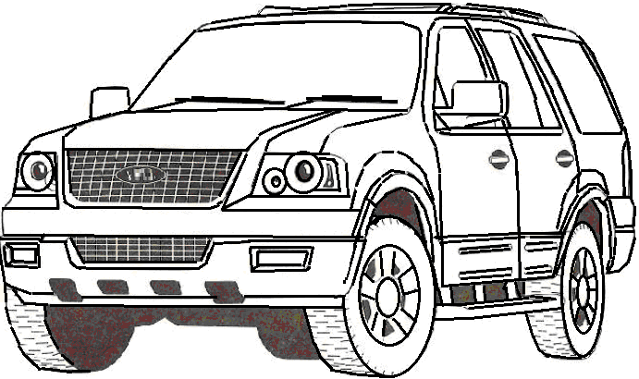 | 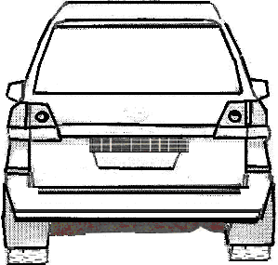 | 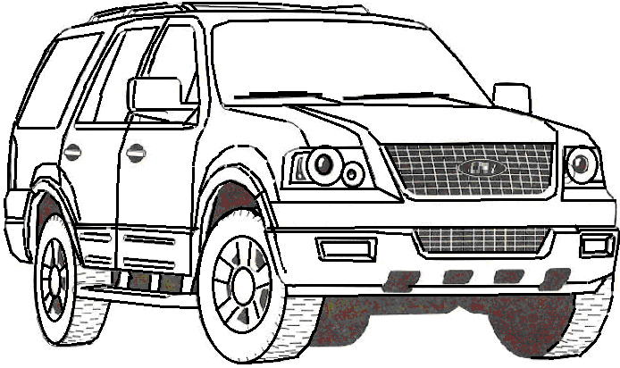

Условные обозначения повреждений а/м: о - вмятина; – - царапина; х – повреждения
Состояние комплектности а/м:
Противотум. фары(есть,нет) |  |  | Магнитофон (подробно)
Ветровые стекла (есть,нет) |  |  | Колонки (подробно)
Подголовники (шт.) |  |  | Радио (подробно)
Колпаки/литье (подчеркнуть) |  |  | CD/ТВ (подробно)
Балонник (есть,нет) |  |  | Коврики (шт) | Резина/ковролин шт.
Домкрат (есть,нет) |  |  | Дворники (шт)
Колесо запасное (есть,нет) |  |  | Зеркала (шт)
Антенна (есть,нет) |  |  | Ключи/брелок (подробно)
Брызговики (есть,нет) |  |  | Прикуриватель (есть,нет)
Спойлер (есть,нет) |  |  | Шторка багажника (есть,нет)
Сервисная книжка (есть,нет) |  | Инструкция по экс-и (есть,нет)

Вложения: __________________________________________________________________________________________________

Условия доставки:1) Транспортировка ЖД транспортом
2) Согласованная стоимость

*Экспедитор принял на контроль вышеупомянутый груз по внешнему виду, комплектности и состоянию с безотзывным поручением.
*Поручение экспедитору может быть отменено или изменено только в том случае, если оригинал этой расписки возвращен экспедитору и только при условии, что он еще в состоянии исполнить эту отмену или изменение.
*Указания, уполномочивающие распоряжения третьей стороны, могут быть отменены или изменены в случае, если оригинал настоящей расписки возвращен экспедитору.
*Минимальный запас топлива в баке автомобиля должен составлять 5 (пять) литров. Днище автомобиля не осматривается. Техническое состояние автомобиля не проверяется. За повреждение автомобилей с низким тюнингом, за скрытые дефекты под загрязненным кузовом и прочие скрытые дефекты, вложения, не имеющие отношение к «набору автомобилиста», экспедитор ответственности не несет
Передал |  |  |  | Принял
ФИО, подпись |  |  | ФИО, подпись мп

~~~~~~~~~~~~~~~~~~~~~~~~~~~~~~~~~~~~~~~~~~~~~~~~~~~~~~~~~~~~~~~~~~~~~~~~~~~~~~~~~~~~~~~~~~~~~~~~~~~~~~~~~~~
Отметка грузополучателя:
Автомобиль получил (ФИО) ________________________________________________________________________, претензий по

состоянию и комплектности не имею ___________________________ «_________» ______________________ 201___________г.
(подпись)

